**Трубочки для коктейля**

Разрежьте на мелкие кусочки разноцветные пластиковые трубочки для коктейля. Упражнение состоит в том, чтобы нанизывать на ниточку эти кусочки в определенной последовательности.

**Нанизывание бусинок на нитку или соломинку прекрасно развивает тонкую**

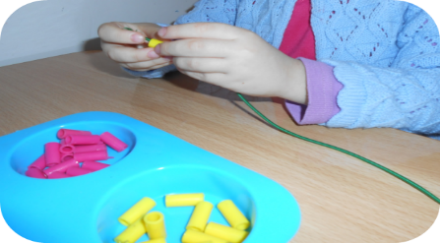

**Упражнение с пинцетом.**В формочки для льда пинцетом можно накладывать бусинки.

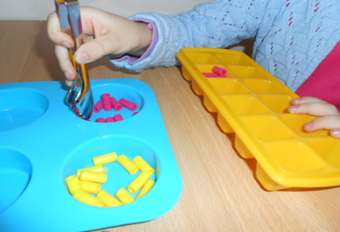

**Игра «Разноцветные палочки»**

 Развиваем мелкую моторику, зрительное восприятие, интерес к игре, эмоциональную отзывчивость,учим цвета.

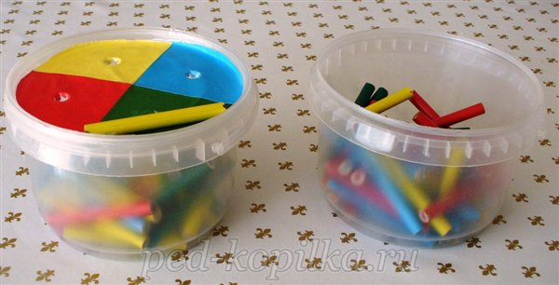 

**Игры с песком и другими сыпучими материалами**

**«Спрячь игрушки"**

Развиваем слуховое, тактильное восприятие: прятать игрушки в песок ,крупу.

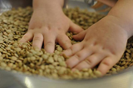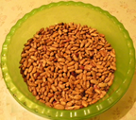

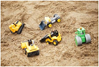

Рисунки крупой — как рисовать рисом, манкой, гречкой, пшеном, горохом.

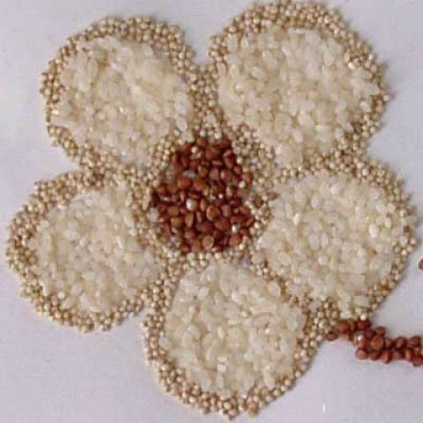

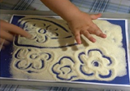

МАОУ «Киёвская СОШ» , д/с «Сказка»

Адаптационная группа «Клубничка».

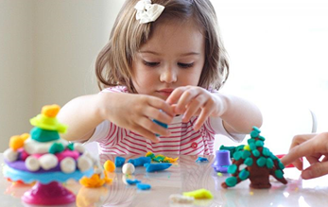

**Памятка для родителей**

**«Игры и упражнения на развитие мелкой моторики рук»**

учитель– логопед

Федорова Л.В.

**Детские аппликации. Поделки для детей 1,5 до 3 лет.**

Сложно переоценить пользу аппликаций в детском творчестве, всем известно, как влияет развитие мелкой моторики на интеллектуальные, умственные способности и на развитие речи. Наклеивание мелких кусочков бумаги на основу непосредственно влияет на развитие пальчиков и моторики.

**Объемные аппликации из гофрированной бумаги**

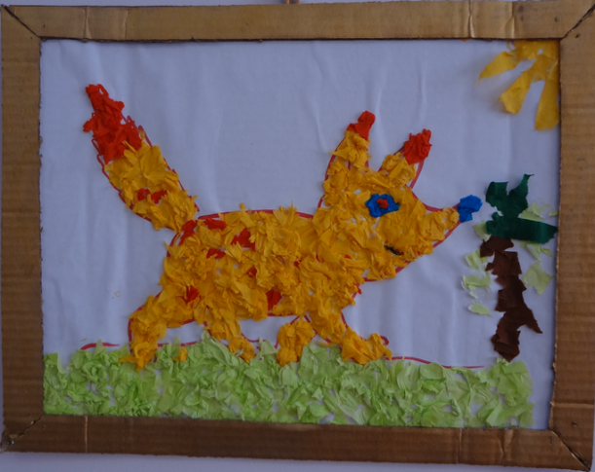

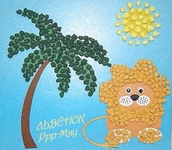

Малыши начинают клеить самые простые бумажные аппликации или из любого другого клеящегося подручного материал( макароны, цв. бумага, гуашь, клей)

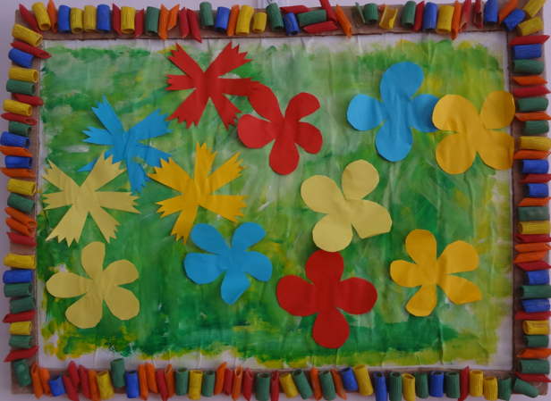

Игры с пластилином, тестом.

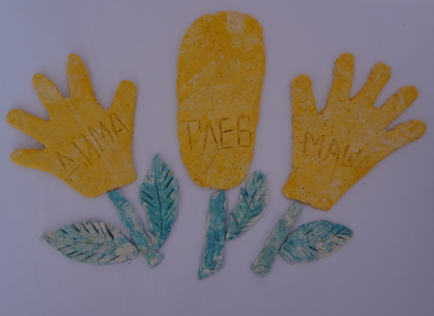

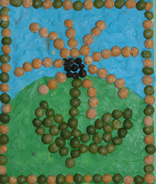

Аппликация на тему: "Пасха»

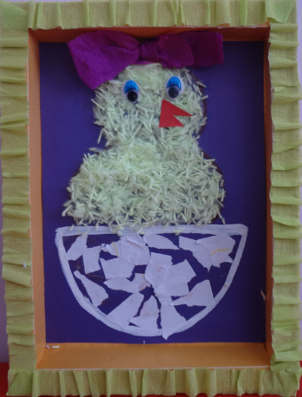

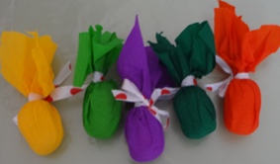

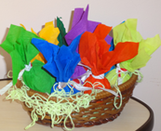

**Игры с камешками Марблс**

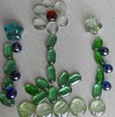Разноцветные шарики и камешки успешно применяются для создания сюрпризного момента, эмоционально-положительного настроения, для релаксации. Помогают развитию сенсорных способностей, мелкой мускулатуры рук, внимания, речи, памяти, мышления детей.

